نرم افزار انبار فروش همیار
سیستم های یکپارچه مالی همیار

آدرس : تهران-تقاطع ولیعصر و فاطمی –کوچه شهید حمید صدر –پلاک 38-واحد4
تلفن: 2-88939731 و 8802681 8
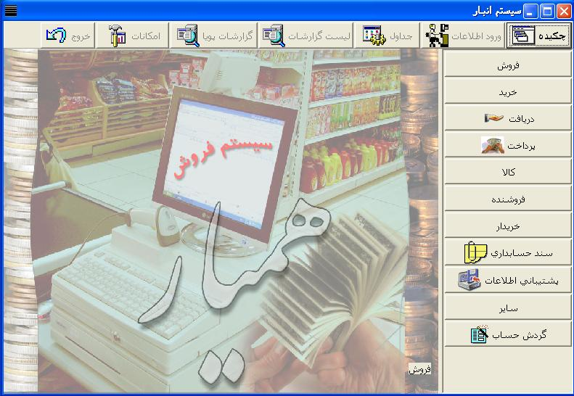
مشخصات فني :
- نرم افزار هميار به زبان دلفي و تحت ويندوز نوشته شده ، وجهت ذخيره و بازيابي اطلاعات ازبانك اطلاعاتي SQL استفاده مي نمايد.
- امكان اجراي نرم افزار در ويندوزهاي فارسي از جمله XP,2000,Vista , Seven
- امكان استفاده از نرم افزار در محيط شبكه توسط چند كاربر بطور همزمان
- امكان تعريف كاربران مختلف براي استفاده از قسمتهاي مختلف برنامه

مهمترین قابلیت های این نرم افزار عبارتند از :

● پشتیبانی انواع فروشهای نقد - اقساط ، امانی و ...
● تـعیین اعتبارریالی برای خریداران اعتباری و همـچنین زمـان تـصفیه اعتبار
● مـقایسه فـروشهای انـجـام شــده در دوره هـای مـختـلف به مـشتریان در خصوص یک کالا ، چندین کالا یا گروهی از کالا
● نگـهـداری اطــلاعــات مـشـتـریـان و ارایـه گـردش حـسـاب آنـها در دوره های مـختلف و خریدهای قبلی آنـها
● انـجـام مـحـاسـبـات مرتـبـط با هـزینـه های فروش در زمان صدور فاکتو مانند : هزینه حمل ، ترخیص ، انبارداری و...
● صـدور فــاکـتـور فــروش در فــرم دلـخــواه و نـمـایـش هـمـزمـان حــوالــه های مرتـبط با فاکتور های صادره
● عملـیـات قـیـمـت گـــذاری کـالا ، ســوابـق تـغیـیــرقیـمت ، صـدور پـیش فـاکتور فروش و عملیات برگشت از فروش
واصلاح سـند حـسـابداری

همیار یک سیستم یکپارچه است که فعالیتهای مرتبط با تولید یا خریدکالا وبطور کلی انبارداری وکنترل
موجودی را نیز به انجام می رساند .

کالا و انبار:
ویژگیهای مهم این بخش عبارتند از :
● ثـبـت اطلــاعـات کالا ، موجودی دوره ، نقطه سفارش ، تصویر کالا، قیمت فروش و مهمتر از هـمه امـکان گـروه بندی
کـالا ها.
● صدور رسید های خرید کالا و برگشت از خرید
● صدور حواله کالا از انبار و همچنین برگشت حواله به انبار اطلاعات کـالاهـای مـصرفـی انبـار برگشت کالای مصرفی و
نقل وانتقال کالا میان انبارهای مختلف
● صـدور برگ درخواست کالا، اطلاعات انبار گـردانی و شمارش اقلام مـوجود در بانـک اطلاعات
● اطلاعات مرتبط با حواله های صادره برای یک کـالای خاص، یک مشتری خاص و یا گروهـی ازکالاها به همراه
حواله های فاکتور نشده
● اطلاعات مـرتـبـط با کاردکس کالا ،کاردکس گروه کالا گردش ،کالا در دوره های مختلف و...

دریافت و پرداخت:
مجموعه عملیات مرتبط با تولید و یا خرید کالا جهت فروش توسط نرم افزارهمیار پشتیبانی می شوند .
مهمترین فعالیتها عبارتند از :
● پشتیبانی انواع خرید های نقدی - اقـساط ، امانی و...
● ثبت اطلاعات فروشندگان ومقایسه خریدهای انجام شده از آنها در خصوص یک کالا یاگروهی از کالاها در دوره های
مـختلف
● ثبت کلیه اطلاعات مرتبط با خرید کالا و برگشت از خرید
● امکان انجام خرید کالا بصورت گروهی
● ثبت اطلاعات مرتبط با انواع دریافتی / پرداختی ، نقدی ،چک ، حواله بانکی و...
● ثبت و صدور کلـیه اسـناد حـسابداری مرتبط با فعالیتهای دریافت وپرداخـت
● امکان برگشت از خرید و اصلاح اسناد مربوطه
● نـگهداری و ارائـه گردش حـساب خریداران
● تهیه گزارش های خرید جهت ارایه به اداره دارایی

سایر امکانات:
● امکان تولید بارکد برای کالاها و چاپ آن در اندازه های دلخواه
● امکان تهیه پشتیبان اطلاعات و برگردان پشتیبان اطلاعات در مقاطع مختلف زمانی
● امکان محدود نمودن دسترسی کاربران به امکانات نرم افزار از جمله امکان تغییر قیمت ، امکان صدور فاکتور
وحواله ثبت اسناد مالی و ...
● بیش از 20 نوع گزارش از پیش تعریف شده متناسب با نیازهای عمده کاربران
● امكان ارتباط با ترازوهاي ديجيتال
● امکان اصلاح گزارش های موجود یا تولید گزارش های جدید مبتنی بر نیاز های خاص
● امکان تعریف کارپردازان مختلف جهت انجام فعالیتهای خرید - فروش و نگهداری سوابق عملکرد تخصیص کدهای
حسابداری به فروشندگان و خریداران و ثبت فعالیتهای مالی خرید یا فروش
● تعیین سقف تخفیف برای کالا یا هر یک از خریداران و همچنین ارائه آخرین مانده اعتباری
● امکان دسترسی به گروه کالا ها بطور همزمان در عملیات صدور فاکتور ، انتقال انبار و ...
● امکان تعریف اطلاعات مورد نظر کاربر بر حسب نیاز های روزمره کاری
● امکان اخذ انواع گزارش های مختلف
● امکان طراحی انواع گزارش های دلخواه از سیستم فروش همیار
● امکان طراحی انواع فرمهای اطلاعاتی متناسب با نیاز کاربر
● امکان ارتباط با سایر سیستمهای اداری - بازرگانی بصورت دریافت یا ارسال اطلاعات این امکان در برنامه فروش
یکی از مهمترین مواردی است که در برنامه گنجانده شده
● گشایش اعتبار مالی بمنظور دادن تخفیف های ویژه که برای مشتریان خاص در نظر گرفته می شود.

● استفاده ازکارت های اعتباری مدت دار یا دارای اعتبار ریالی در بخش فروش با سیاست های مختلف می توان به
جلب رضایت مشتری و جذب آن اقدام نمود .

